Międzywydziałowe Studenckie Koło Naukowe Ergonomii i BHP powstało w dniu 28 października 2015 r. Opiekunami koła są dr inż. Agnieszka Buczaj i dr inż. Anna Pecyna (Katedra Podstaw Techniki, Zakład Ergonomii).

Członkowie Koła uczestniczą w realizacji projektów badawczych z zakresu ergonomii oraz bezpieczeństwa i higieny pracy, wyjazdach studyjnych oraz warsztatach szkoleniowych. Ponadto biorą czynny udział w licznych konferencjach naukowych prezentując wyniki badań prowadzonych w ramach działalności Koła. Studenci z Koła Naukowego uczestniczą także w Dniach Otwartych UP oraz Lubelskim Festiwalu Nauki.

Jednym z największych osiągnięć Koła jest udział w organizacji cyklu Konferencji Naukowych „Ergonomia, bezpieczeństwo i higiena pracy w praktyce”, których tematyka obejmuje: zagadnienia dotyczące ergonomii w praktyce, bhp w rolnictwie, zagrożenia w środowisku pracy, szkolenia bhp, bezpieczeństwo pracy oraz ocenę ryzyka zawodowego na wybranych stanowiskach pracy.

Wielokrotnie członkowie Koła otrzymywali Stypendia Ministra Nauki i Szkolnictwa Wyższego, Stypendia Marszałka Województwa Lubelskiego dla najlepszych studentów, Stypendia Prezydenta Miasta Lublin za wybitne osiągnięcia w pracy naukowej oraz Stypendia Rektora dla najlepszych studentów Uniwersytetu Przyrodniczego w Lublinie.

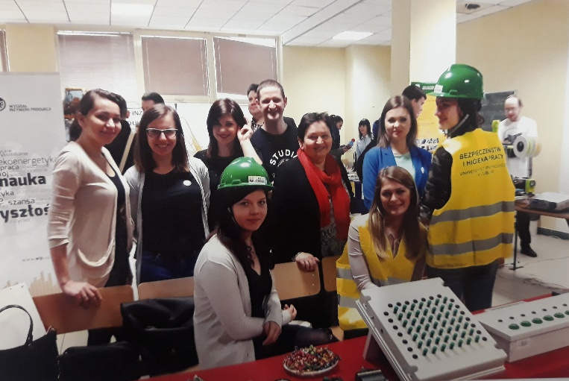
Dzień otwarty UP w Lublinie (2017)

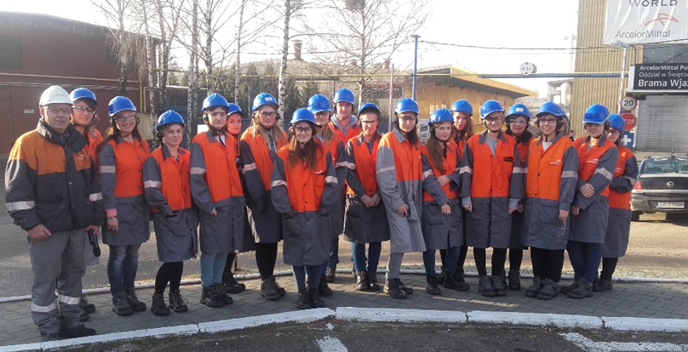

Wyjazd studyjny do oddziału firmy ArcerolMittal Poland w Świętochłowicach (2016)

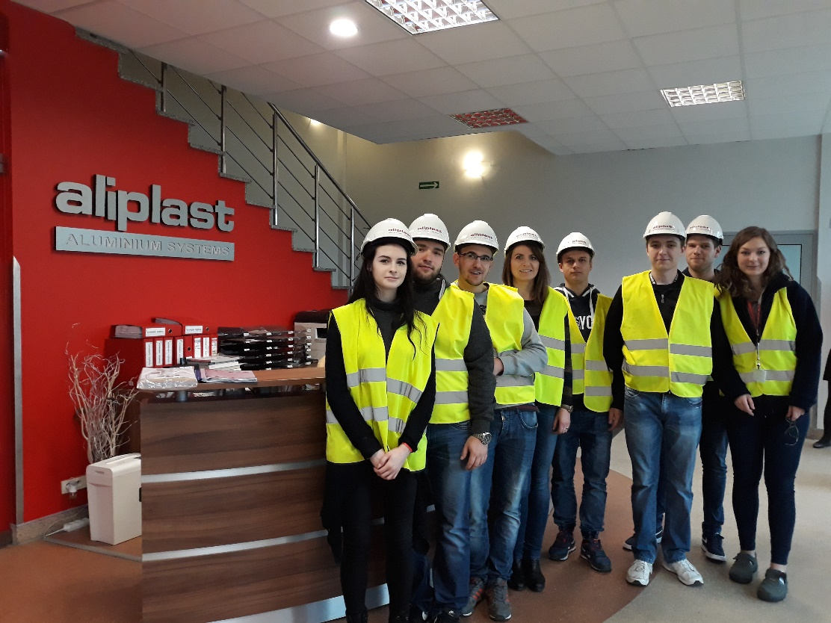
Wyjazd studyjny do Aliplast Sp. z o.o. w Lublinie (2017)

II Ogólnopolska Konferencja Naukowa „Ergonomia, bezpieczeństwo i higiena pracy w praktyce” (2018)

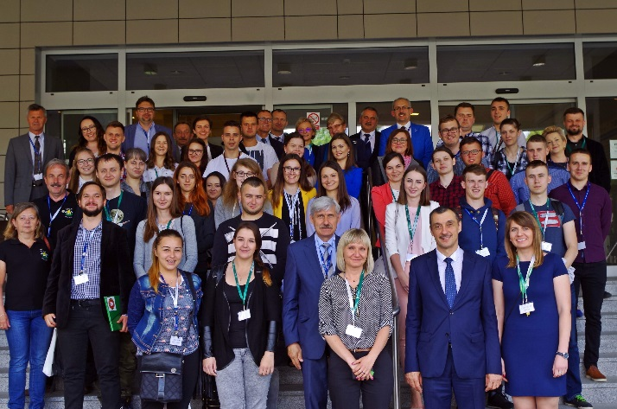

Wyjazd studyjny do Centralnego Instytutu Ochrony Pracy – Państwowego Instytutu Badawczego w Warszawie (2018)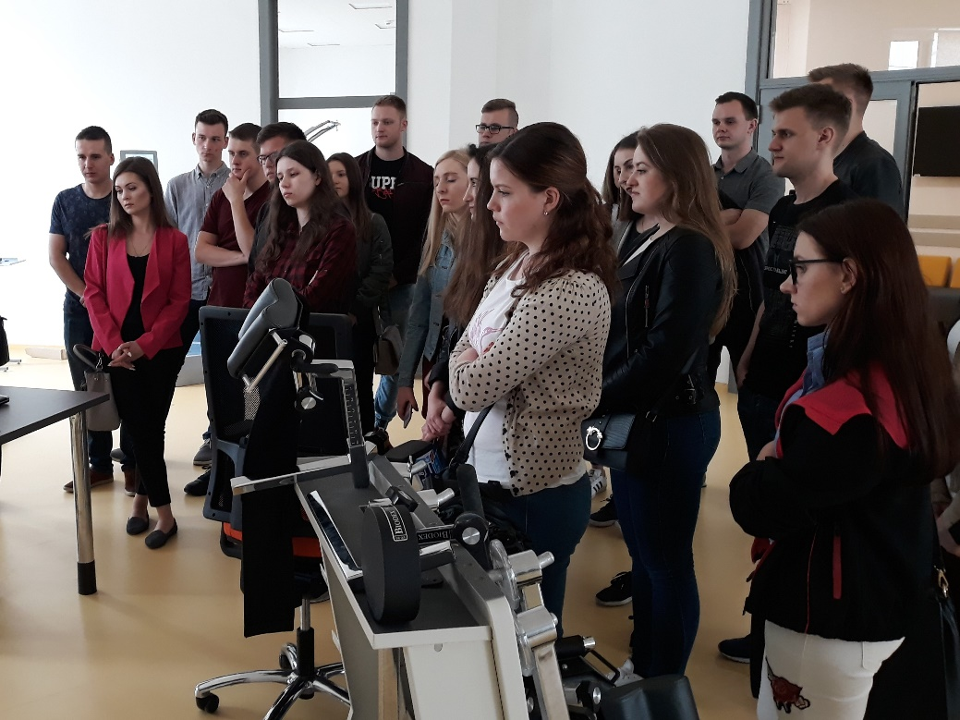
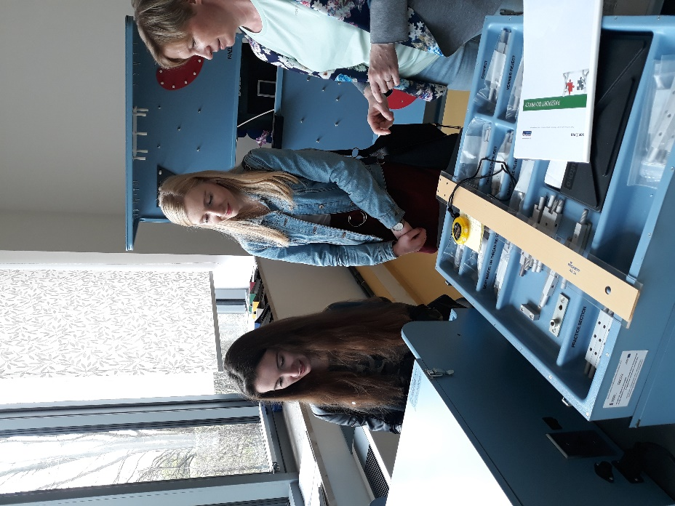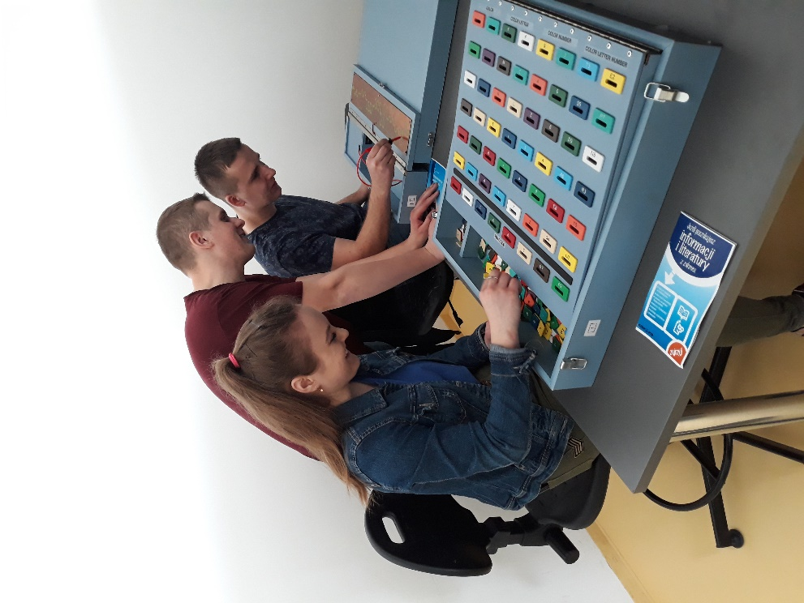
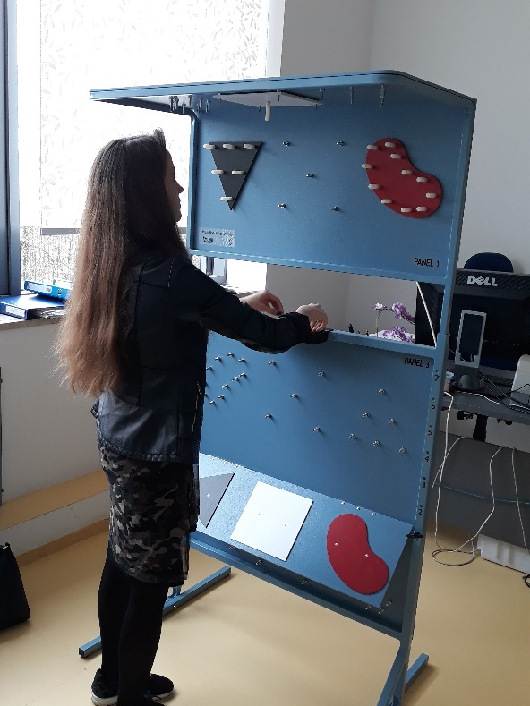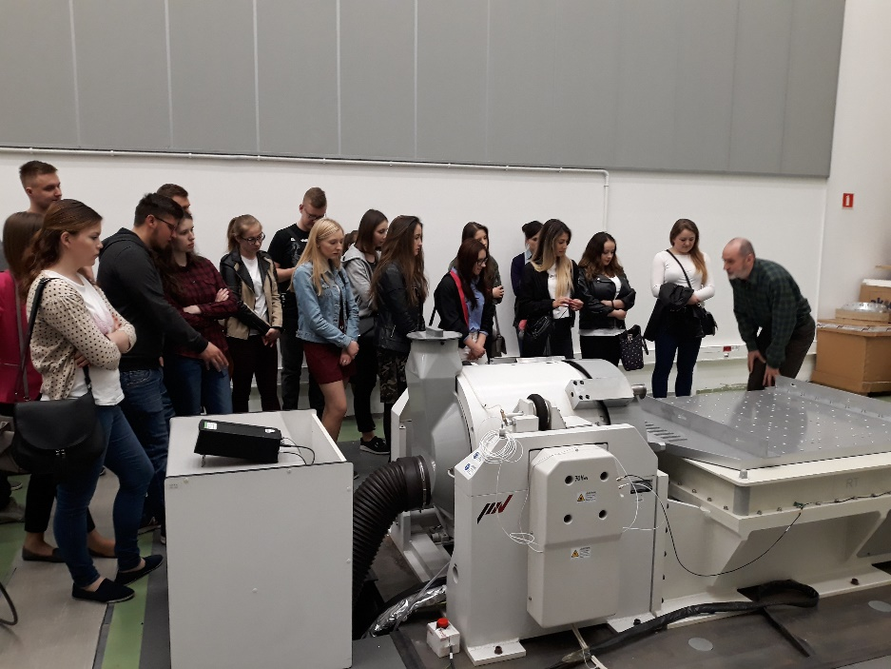
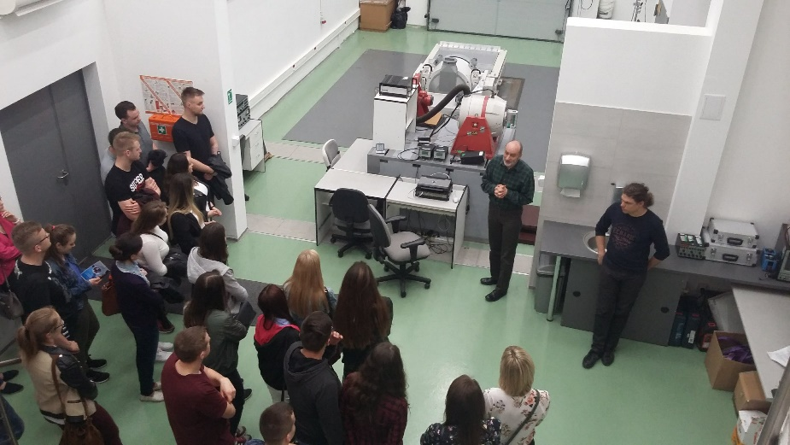
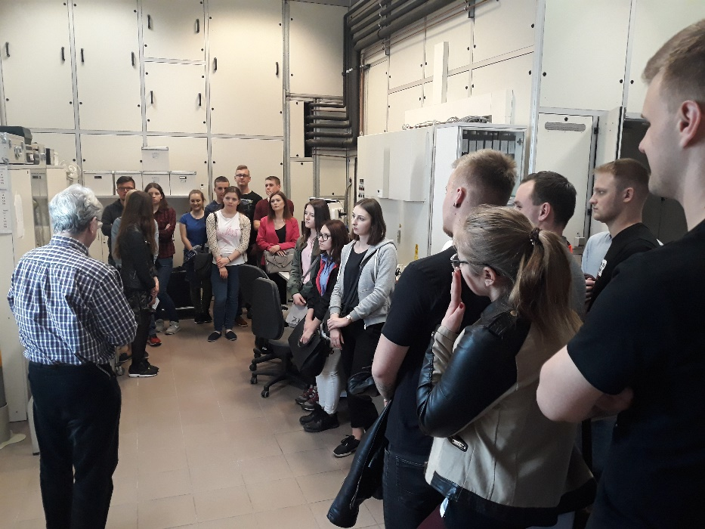

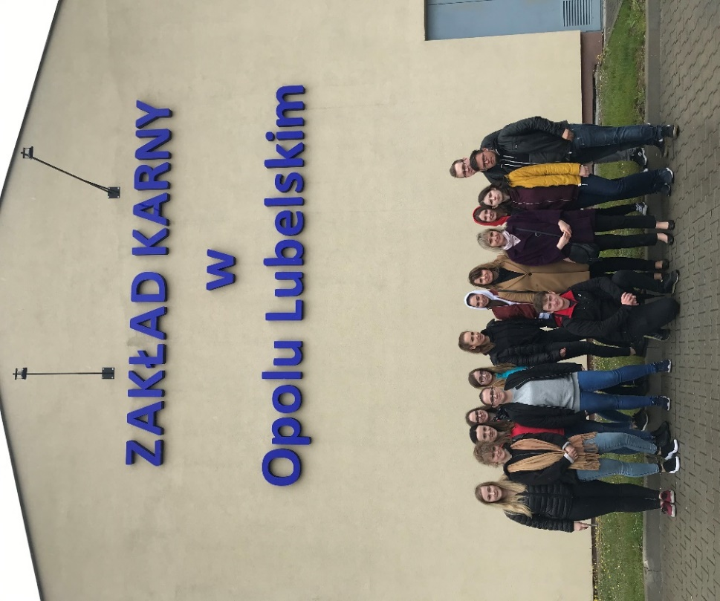
Wyjazd studyjny do Zakładu Karnego w Opolu Lubelskim (2019)

